
Договор участия в долевом строительстве
№ ____________
город Томск
«__» _____________ 2023 г.

Общество с ограниченной общество Специализированный застройщик «Парапарк» (ООО СЗ «Парапарк») в лице директора ООО «1&3 Концепт Девелопмент» управляющей организации ООО СЗ «Парапарк» Гозуна Евгения Викторовича, действующего на основании Устава и договора о передаче полномочий единоличного исполнительного органа управляющей организации от 11.05.2021 г., именуемое в дальнейшем «Застройщик» с одной стороны и
______________________, ________________ года рождения, место рождения:_____________________, паспорт РФ: _______________________, выдан__________________________, дата выдачи __________________, код подразделения: ________________, зарегистрирован по адресу:____________________________, именуемый в дальнейшем «Участник долевого строительства» с другой стороны, при совместном упоминании «Стороны», руководствуясь Федеральным законом № 214-ФЗ от 30.12.2004 «Об участии в долевом строительстве многоквартирных домов и иных объектов недвижимости и о внесении изменений в некоторые законодательные акты Российской Федерации» (далее по тексту – Закон 214-ФЗ), заключили настоящий договор о нижеследующем:

- ПРЕДМЕТ ДОГОВОРА
1.1. Застройщик обязуется в предусмотренный настоящим договором срок своими силами и (или) с привлечением других лиц построить (создать): «Жилое здание №3 со встроенно-пристроенными нежилыми помещениями по ул. Енисейская, 35а в г. Томске» (далее - многоквартирный дом, название в соответствии с РНС «Группа жилых зданий и отдельно стоящая автостоянка в квартале Парапарк по ул. Енисейская, 35а в г. Томске. Жилое здание №3 со встроенно-пристроенными нежилыми помещениями») и после получения разрешения на ввод в эксплуатацию многоквартирного дома в течение 6 (Шести) месяцев передать Участнику долевого строительства Объект долевого строительства, определенный п. 1.3. настоящего договора, а Участник долевого строительства обязуется уплатить в порядке и сроки, установленные настоящим договором цену, и принять Объект долевого строительства по акту приема-передачи.
1.2. Застройщик осуществляет застройку земельного участка площадью 44 126 кв.м. с кадастровым номером 70:21:0200018:5965, расположенного по адресу: Томская область, город Томск, ул. Енисейская,35а принадлежащего ему на праве собственности, номер и дата государственной регистрации права: № 70:21:0200018:5965-70/052/2022-1 от 08.02.2022 г.
В связи с тем, что Застройщик осуществляет комплексную застройку земельного участка с кадастровым номером 70:21:0200018:5965, что подразумевает возведение нескольких жилых домов на земельном участке площадью 44 126 кв.м. с кадастровым номером 70:21:0200018:5965, расположенного по адресу: Томская область, город Томск, ул. Енисейская,35а, после получения разрешения на ввод в эксплуатацию многоквартирного дома – Жилого здания № 3, земельный участок разделу не подлежит, отдельный земельный участок под Жилое здание № 3 не выделяется.
1.3. Объект долевого строительства – квартира (жилое помещение) и общее имущество в многоквартирном доме, подлежащее передаче Участнику долевого строительства после получения разрешения на ввод в эксплуатацию многоквартирного дома, строящегося (создаваемого) с привлечением денежных средств Участника долевого строительства при условии исполнения им всех принятых на себя договорных обязательств.
Объектом долевого строительства по настоящему договору является – одна квартира (жилое помещение), расположенная в многоквартирном жилом доме - Жилом здании №3 со встроенно-пристроенными нежилыми помещениями по ул. Енисейская 35а в г. Томске, основные характеристики которой указаны в Приложении № 1 к настоящему договору.
1.4 Планировка квартиры (жилого помещения) с указанием расположения по отношению друг к другу частей являющегося объектом долевого строительства жилого помещения (комнат, помещений вспомогательного использования, лоджий, веранд, балконов, террас, оконных проемов) или частей являющегося объектом долевого строительства нежилого помещения, местоположение объекта долевого строительства на этаже многоквартирного дома указаны в Приложении № 2 к настоящему договору, являющихся его неотъемлемой частью.
Количество и площади комнат, помещений вспомогательного использования, лоджий, веранд, балконов, террас в жилом помещении, наличии и площади частей нежилого помещения указаны на плане объекта долевого строительства в приложении № 3 к настоящему договору, являющегося его неотъемлемой частью.
При возникновении права собственности Участника долевого строительства на Объект долевого строительства одновременно возникает право собственности на долю в праве общей долевой собственности на общее имущество в многоквартирном доме, которая не может быть отчуждена или передана отдельно от права собственности на Объект долевого строительства.
  - Пределы использования объекта долевого строительства:
Квартира (жилое помещение) – в соответствии со ст.17 Жилищного Кодекса РФ,
1.6. Основные характеристики многоквартирного дома согласно проектной документации:
Вид – жилое здание;
Назначение – жилое здание №3 со встроенно-пристроенными нежилыми помещениями;
Этажность – 9 этажей;
Общая площадь многоквартирного дома – 9 891,04 кв.м.;
Материал наружных стен и поэтажных перекрытий – бескаркасный из крупных каменных материалов, поэтажные перекрытия – сборные железобетонные пустотные плиты;
Класс энергоэффективности – А+ (высочайший);
Класс сейсмостойкости – 6 баллов.
Окончательное определение основных характеристик жилого здания (многоквартирного дома) и Объекта долевого строительства производится Застройщиком после получения разрешения на ввод в эксплуатацию.
1.7. При заключении настоящего договора, Стороны принимают во внимание, что указанная в Приложении № 1 настоящего договора общая площадь Объекта долевого строительства в жилом здании (многоквартирном доме) может отличаться от площади по данным фактических обмеров, которая устанавливается после сдачи многоквартирного дома в эксплуатацию по результатам фактических обмеров, но не более чем на 5 (пять) процентов, как в большую, так и в меньшую сторону. Такое изменение площади в результате фактических обмеров не является основанием для предъявления претензий к Застройщику.
1.8. Настоящий договор подлежит государственной регистрации и считается заключенным с момента такой регистрации.

2. ЦЕНА ДОГОВОРА СРОКИ И ПОРЯДОК ЕЕ ОПЛАТЫ
2.1. Цена договора, то есть размер денежных средств, подлежащих уплате Участником долевого строительства на возмещение затрат на строительство жилого здания «Жилое здание №3 со встроенно-пристроенными нежилыми помещениями по ул. Енисейская, 35а в г. Томске» (многоквартирного дома) и на оплату услуг Застройщика указывается в Приложении № 3 к настоящему договору.
2.2. Цена договора указана в Приложении № 3 к настоящему договору определяется как сумма денежных средств на возмещение затрат на строительство Объекта долевого строительства и денежных средств на оплату услуг Застройщика. В цену договора входит: стоимость работ, связанных с оформлением земельного участка, со сбором исходных данных и приобретением технических условий для проектирования объекта, проектные работы, комплектация объекта инженерным и технологическим оборудованием, стоимость строительных материалов, механизмов, стоимость выполнения строительно-монтажных работ с учетом затрат на технический надзор, стоимость услуг Застройщика по строительству объекта.
В случае образования у Застройщика экономии полученных от Участника долевого строительства денежных средств, она остается в распоряжении Застройщика и является его доходом.
2.3. Оплата цены договора, указанной в Приложении № 3 к настоящему договору, осуществляется Участником долевого строительства в определенные сроки и в соответствии с порядком оплаты цены договора, указанным в Приложении № 3 к настоящему договору, являющегося его неотъемлемой частью.
2.4. Условие привлечения денежных средств участника долевого строительства по настоящему договору: размещение денежных средств участника долевого строительства на счете эскроу в порядке, предусмотренном статьей 15.4 Федерального закона от 30.12.2004 № 214-ФЗ.
2.5 Сведения об уполномоченном банке (эскроу-агент) по настоящему Договору:
Полное наименование (фирменное наименование): Публичное акционерное общество «Сбербанк России» (Генеральная лицензия на осуществление банковских операций № 1481 от 11 августа 2015г.)
Сокращенное наименование: ПАО «Сбербанк России»
Место нахождения: Российская Федерация, г. Москва.
Адрес: Российская Федерация, 117312, г. Москва, ул. Вавилова, д.19.
Почтовый адрес: Россия, 630007, Новосибирск, ул. Серебренниковская, 20
Реквизиты: ИНН 7707083893 КПП 784243001 ОГРН 1027700132195
Корр/счет № 30101810500000000641, БИК 045004641
Телефон: 900 – для мобильных, 8800 555 55 50 – для мобильных и городских

3. ПРАВА И ОБЯЗАННОСТИ СТОРОН
3.1. Права и обязанности Застройщика:
3.1.1. Застройщик обязуется выполнить все работы по созданию «Жилого здания №3 со встроенно-пристроенными нежилыми помещениями по ул. Енисейская, 35а в г. Томске» и вводу его в эксплуатацию собственными силами, а также с привлечением третьих лиц в соответствии с проектной документацией и сроками строительства, с качеством, соответствующим действующим строительными нормам и правилам.
3.1.2. После окончания строительства многоквартирного дома и получения разрешения на ввод объекта в эксплуатацию, и исполнения Участником долевого строительства обязательств, установленных пунктами 2.1. – 2.3. настоящего договора, в течение 6 (Шести) месяцев передать Участнику долевого строительства по акту приема-передачи указанный в п. 1.3. настоящего договора Объект долевого строительства и все необходимые документы для оформления права собственности. При этом допускается досрочное исполнение Застройщиком обязательств по передаче Объекта долевого строительства. Обязательства Застройщика считаются исполненными с момента подписания акта приема-передачи.
3.1.3. Застройщик допускает уступку Участником прав и обязанностей по настоящему Договору третьему лицу в случае полной оплаты Участником Цены Договора, только с письменного согласия Застройщика. При этом Застройщик не несет ответственности по обязательствам Участника долевого строительства, вытекающим из договора уступки прав и обязанностей, заключаемого с третьим лицом. Уступка прав и обязанностей по настоящему договору допускается с момента государственной регистрации настоящего договора до момента получения Участником долевого строительства сообщения о завершении строительства многоквартирного дома, о готовности объекта долевого строительства к передаче и сроках приема-передачи объекта, после чего согласование уступки прав и обязанностей по договору Застройщиком прекращается.
3.1.4. Не менее чем за месяц до наступления установленного договором срока передачи объекта долевого строительства, Застройщик обязуется направить Участнику долевого строительства сообщение о завершении строительства многоквартирного дома, о готовности Объекта долевого строительства к передаче и сроках приема-передачи объекта, в соответствии с п. 3.1.2. настоящего договора, а также предупредить участника долевого строительства о необходимости принятия объекта долевого строительства и о последствиях бездействия участника долевого строительства, предусмотренных п.3.2.3 настоящего договора.
3.1.5. Застройщик обязуется принять от Участника долевого строительства денежные средства, согласно главе 2 настоящего договора и использовать их с учетом требований действующего Федерального законодательства.
3.1.6. Застройщик обязуется передать Участнику долевого строительства Объект долевого строительства в следующем состоянии:
- С системой отопления, с горизонтальной разводкой и приборами отопления;
- С системой горячего и холодного водоснабжения (ввод в квартиру до сан. узла и (или) кухни);
- С системой водоотведения, в виде канализационных стояков, без дальнейшей разводки под сантехнические приборы;
- С выполненной внутренней электропроводкой, установленными выключателями, розетками;
- Полы – в жилых комнатах, коридорах, кухне – выравнивающая стяжка с устройством слоя звукоизоляционного материала, в ванной комнате, сан. узле – цементно-песчаная стяжка с гидроизоляцией;
- Потолки – без отделки;
- Окна – наличие окон из 5-ти камерного профиля ПВХ и стеклопакетов. Стеклопакеты – двухкамерные;
- Двери – наличие металлической входной двери в Квартиру, межкомнатные двери – отсутствуют;
- Отделка внутренних перегородок – оштукатуривание песчано-цементным раствором;
- Лоджии – одинарное остекление с применением «холодного» алюминиевого профиля и ограждением, отделка стен – грунтовка, полы – бетонные без отделки;
3.1.7. Застройщик имеет право в одностороннем порядке вносить изменения и дополнения в проект строительства многоквартирного дома. При этом изменения в ходе строительства не являются существенными и не влекут возникновение у Участника долевого строительства права требования в силу ст.7 Закона № 214-ФЗ устранения недостатков, уменьшения цены договора, возмещения своих расходов на устранение недостатков. Участник долевого строительства предоставляет Застройщику право без дополнительных распоряжений, согласований со стороны Участника долевого строительства, изменять проектную документацию, проектную декларацию и иные необходимые документы в части состава общего имущества в многоквартирном доме.
3.1.8. Обязательства Застройщика по настоящему договору прекращаются в момент подписания Участником долевого строительства акта приема-передачи.

3.2. Права и обязанности Участника долевого строительства:
3.2.1. Участник долевого строительства обязуется уплатить Застройщику денежные средства в размере, сроки и на условиях, указанных в главе 2 настоящего договора.
3.2.2. Участник долевого строительства после выполнения своих обязательств по уплате Цены договора и до получения Участником долевого строительства сообщения о завершении строительства многоквартирного дома, о готовности объекта долевого строительства к передаче и сроках приема-передачи объекта имеет право исключительно с письменного согласия Застройщика продать свои права и обязанности по настоящему договору третьему лицу. В этом случае в течение 10 (Десяти) календарных дней с момента оформления соглашения о передаче прав и обязанностей по настоящему договору Участник письменно уведомляет Застройщика об оформлении указанного соглашения.
3.2.3. Участник долевого строительства обязуется в течение 7 (семи) календарных дней с официальной даты заселения многоквартирного дома, указанной Участнику долевого строительства Застройщиком в соответствии с п.3.1.4 настоящего договора, принять Объект долевого строительства, указанный в п. 1.3. настоящего договора, в состоянии, которое на момент передачи соответствует требованиям п. 3.1.6. настоящего договора по акту приема-передачи. Обязательства Участника долевого строительства считаются исполненными с момента оплаты цены договора в полном объеме и подписания акта приема-передачи.
3.2.4. В случае обнаружения Участником долевого строительства, что объект долевого строительства построен (создан) Застройщиком с отступлениями от условий договора и (или) обязательных требований, приведшими к ухудшению качества такого объекта, или с иными недостатками, которые делают его непригодным для предусмотренного договором использования, Участник долевого строительства письменно уведомляет Застройщика о таких недостатках до подписания акта приема-передачи. После их устранения Участник долевого строительства обязуется принять квартиру в порядке, указанном в п.3.2.3 настоящего договора.
3.2.5. Участник долевого строительства обязуется зарегистрировать в органах, осуществляющих государственную регистрацию прав на недвижимое имущество и сделок с ним, самостоятельно и за свой счет переданную квартиру (жилое помещение) в собственность на основании полученных от Застройщика необходимых для этого документов в срок не позднее 3 (Трех) месяцев с даты подписания акта приема-передачи.
При необходимости за счет собственных средств самостоятельно или с привлечением сторонних организаций подать заявку на изготовление кадастровых и технических паспортов.
3.2.6. После завершения строительства многоквартирного дома и получения разрешения на ввод в эксплуатацию Участник долевого строительства не возражает и дает свое согласие произвести передачу инженерных коммуникаций, квартального и городского значения, построенных согласно проектно-сметной документации для инженерного обеспечения многоквартирного дома, на баланс эксплуатирующим службам города и/или управляющей организации на безвозмездной основе.
3.2.8. Участник долевого строительства обязуется с момента подписания сторонами акта приема-передачи Объекта долевого строительства или составления Застройщиком одностороннего акта, нести бремя содержания Объекта долевого строительства, риск случайной гибели или случайного повреждения Объекта долевого строительства, самостоятельно оплачивать коммунальные услуги и иные услуги по содержанию Объекта долевого строительства, нести расходы, на содержание Объекта долевого строительства, включая расходы на содержание общего имущества многоквартирного дома и придомовой территории, пропорционально своей доли, а также выполнять другие обязанности, связанные с использованием Объекта долевого строительства.
3.2.9. Участник долевого строительства обязуется до государственной регистрации права собственности Участника долевого строительства на Объект долевого строительства не производить перепланировку и техническое переоборудование Объекта долевого строительства, включая возведение внутриквартирных перегородок, изменение разводки инженерных коммуникаций, пробивка проемов, ниш, борозд в стенах и перекрытиях и.т.д., не осуществлять переустройство или перепланировку, не проводить в Объекте долевого строительства и самом многоквартирном доме работы, которые затрагивают фасад дома и его элементы (в том числе установка снаружи здания любых устройств и сооружений, любые работы, затрагивающие внешний вид и конструкцию фасада здания). В случае нарушения Участником долевого строительства настоящего пункта Застройщик не несет ответственности за задержку передачи Объекта по акту приема-передачи.

4. СРОК И ПОРЯДОК ПЕРЕДАЧИ ОБЪЕКТА ДОЛЕВОГО СТРОИТЕЛЬСТА.
4.1. Передача Объекта долевого строительства Застройщиком и принятие его Участником долевого строительства осуществляется на основании подписываемого сторонами акта приема-передачи в течение 6 (Шести) месяцев с момента получения разрешения на ввод в эксплуатацию «Жилого здания №3 со встроенно-пристроенными нежилыми помещениями по ул. Енисейская, 35а в г. Томске» (название в соответствии с РНС «Группа жилых зданий и отдельно стоящая автостоянка в квартале Парапарк по ул. Енисейская, 35а в г. Томске. Жилое здание №3 со встроенно-пристроенными нежилыми помещениями»). К акту приема-передачи объекта долевого строительства прилагается инструкция по эксплуатации объекта долевого строительства, которая является неотъемлемой частью акта приема-передачи.
4.2. Срок ввода в эксплуатацию «Жилого здания №3 со встроенно-пристроенными нежилыми помещениями по ул. Енисейская, 35а в г. Томске» (название в соответствии с РНС «Группа жилых зданий и отдельно стоящая автостоянка в квартале Парапарк по ул. Енисейская, 35а в г. Томске. Жилое здание №3 со встроенно-пристроенными нежилыми помещениями») – третий квартал 2024 года.
4.3. Обязательства Застройщика считаются исполненными с момента подписания сторонами Акта приема-передачи.
4.4. Обязательства Участника долевого строительства считаются исполненными с момента уплаты в полном объеме цены договора и подписания сторонами Акта приема-передачи.
4.5. Риск случайной гибели или повреждения Объекта долевого строительства переходит к Участнику долевого строительства с момента подписания сторонами Акта приема-передачи, если иное не установлено Законом 214-ФЗ или настоящим договором.
4.6. Право собственности на Объект долевого строительства возникает у Участника долевого строительства с момента государственной регистрации права в порядке, предусмотренном Федеральным законом «О государственной регистрации недвижимости».

5. ГАРАНТИЙНЫЙ СРОК НА ОБЪЕКТ ДОЛЕВОГО СТРОИТЕЛЬСТВА И ОТВЕТСТВЕННОСТЬ СТОРОН.
5.1. Качество Объекта долевого строительства, который будет передан Застройщиком Участнику долевого строительства по настоящему договору, должно соответствовать утвержденной проектно-сметной документации, ГОСТам, техническим и градостроительным регламентам, а также иным обязательным требованиям в области строительства.
5.2. Стороны исходят из того, что свидетельством качества Объекта долевого строительства, соответствия его проекту, техническим нормам и правилам, иным обязательным требованиям в области строительства является разрешение на ввод в эксплуатацию «Жилого здания №3 со встроенно-пристроенными нежилыми помещениями по ул. Енисейская, 35а в г. Томске» (название в соответствии с РНС «Группа жилых зданий и отдельно стоящая автостоянка в квартале Парапарк по ул. Енисейская, 35а в г. Томске. Жилое здание №3 со встроенно-пристроенными нежилыми помещениями»).
5.3. Гарантийный срок нормальной эксплуатации Объекта долевого строительства составляет 5 (Пять) лет. Гарантийный срок на технологическое и инженерное оборудование, входящее в состав передаваемого Участнику долевого строительства Объекта долевого строительства, составляет 3 года.
5.4. Указанный в п.5.3 настоящего договора гарантийный срок исчисляется с даты подписания сторонами акта приема-передачи.
5.5. Застройщик не несет ответственности за недостатки (дефекты) объекта долевого строительства, обнаруженные в пределах гарантийного срока, если докажет, что они произошли вследствие нормального износа такого объекта долевого строительства или входящих в его состав элементов отделки, систем инженерно-технического обеспечения, конструктивных элементов, изделий, нарушения требований технических регламентов, градостроительных регламентов, иных обязательных требований к процессу эксплуатации объекта долевого строительства или входящих в его состав элементов отделки, систем инженерно-технического обеспечения, конструктивных элементов, изделий либо вследствие ненадлежащего их ремонта, проведенного самим участником долевого строительства или привлеченными им третьими лицами, а также если недостатки (дефекты) Объекта долевого строительства возникли вследствие нарушения предусмотренных предоставленной Участнику долевого строительства инструкцией по эксплуатации Объекта долевого строительства правил и условий эффективного и безопасного использования Объекта долевого строительства, входящих в его состав элементов отделки, систем инженерно-технического обеспечения, конструктивных элементов, изделий (Приложение к акту приема-передачи объекта долевого строительства).
5.6. В случае неисполнения Участником долевого строительства обязательства, указанного в п.8.1 настоящего договора, независимо от причин, Застройщик не рассматривает претензии Участника долевого строительства, связанные с исполнением Застройщиком обязательств, вытекающих из настоящего договора, по данным (реквизитам), указанным в настоящем договоре.
5.7. Ни одна из сторон не несет ответственность перед другой стороной за задержку или невыполнение обязательств, обусловленных действием непреодолимой силы или обстоятельствами, которые стороны не могли предвидеть или избежать.
5.8. В случае если объект долевого строительства построен (создан) Застройщиком с отступлениями от условий договора и (или) обязательных требований, приведшими к ухудшению качества такого объекта, или с иными недостатками, которые делают его непригодным для предусмотренного договором использования, участник долевого строительства вправе потребовать от Застройщика безвозмездного устранения недостатков в разумный срок.
5.9. Участник долевого строительства вправе отказаться от принятия Объекта долевого строительства и подписания акта приема-передачи только в случае, если у него имеются обоснованные претензии к передаваемому Объекту долевого строительства, связанные с существенными недостатками, которые делают Объект долевого строительства непригодным для предусмотренного настоящим договором использования по назначению. Под существенными недостатками Стороны понимают отступление от условий настоящего договора, от обязательных требований технических регламентов, проектной документации и градостроительных регламентов, от иных обязательных требований.
5.10 В случае, если выявленные Участником долевого строительства несоответствия Объекта долевого строительства не относятся к существенным недостаткам (п.5.9 договора), они рассматриваются Сторонами как несущественные недостатки, которые не могут являться препятствием для принятия Участником долевого строительства Объекта долевого строительства и подписания акта приема-передачи в соответствии с условиями настоящего договора, и подлежат устранению Застройщиком в рамках гарантийного срока Объекта долевого строительства, указанного в п. 5.3 настоящего договора, после передачи Объекта долевого строительства Участнику долевого строительства в соответствии с условиями настоящего Договора.
Отказ Участника долевого строительства от принятия Объекта долевого строительства и подписания акта приема-передачи в соответствии с условиями настоящего договора в связи с выявленными Участником долевого строительства несущественными недостатками, при условии наличия у Застройщика Разрешения на ввод в эксплуатацию Объекта недвижимости и получения Участником долевого строительства Уведомления от Застройщика о готовности Объекта долевого строительства к передаче согласно п. 3.1.4 настоящего договора, признается Сторонами как уклонение Участника долевого строительства от принятия Объекта долевого строительства и подписания акта приема-передачи.
5.10. При уклонении или необоснованном отказе Участника долевого строительства от принятия Объекта долевого строительства в предусмотренный Договором срок (за исключением случая, указанного п. 5.9 настоящего договора) Застройщик по истечении двух месяцев со дня, предусмотренного Договором для передачи Объекта долевого строительства, вправе составить односторонний акт о его передаче. При этом риск случайной гибели Объекта долевого строительства признается перешедшим к Участнику долевого строительства со дня составления одностороннего акта о передаче Объекта долевого строительства. Указанные меры могут применяться в случае, если Застройщик обладает сведениями о получении Участником долевого строительства сообщения о вводе Объекта недвижимости в эксплуатацию либо оператором почтовой связи заказное письмо возвращено с сообщением об отказе Участника долевого строительства от его получения в связи с отсутствием Участника долевого строительства по указанному им почтовому адресу и по истечении срока хранения почтовых отправлений, а равно заблокированного номера телефона или, если Участник долевого строительства не является абонентом указанного в настоящем договоре номера телефона.
5.11. В случае возникновения обстоятельств, указанных в п. 5.10 настоящего договора, Участник долевого строительства оплачивает все расходы по оплате возможных затрат по обеспечению Объекта долевого строительства коммунальными ресурсами и затрат по эксплуатации и по техническому обслуживанию Объекта недвижимости соразмерно его доле в праве общей долевой собственности, начиная с момента истечения семидневного срока, предназначенного для подписания акта приема-передачи, и до момента составления Застройщиком одностороннего акта или иного документа о передаче Объекта долевого строительства в течение 3-х рабочих дней с даты предъявления такого требования Застройщиком.

6. РАСТОРЖЕНИЕ ДОГОВОРА
6.1. Стороны имеют право расторгнуть настоящий Договор в любое время по соглашению Сторон.
6.2. Участник вправе расторгнуть настоящий Договор путем отказа от исполнения настоящего Договора до истечения срока его действия в одностороннем порядке в случаях, предусмотренных Федеральным законом № 214-ФЗ.
6.3. Участник имеет право расторгнуть настоящий Договор в судебном порядке по основаниям и на условиях, предусмотренных Федеральным законом № 214-ФЗ.
6.4. Застройщик вправе расторгнуть настоящий Договор в порядке и в случаях, предусмотренных Федеральным законом № 214-ФЗ.
6.5. В случае неявки Участника долевого строительства либо его представителя в учреждение по предоставлению государственных и муниципальных услуг для осуществления государственной регистрации настоящего договора, в согласованное с Застройщиком время, день и место нахождения, настоящий договор считается незаключенным, не порождающим юридических последствий и может заключаться с другим лицом на данную квартиру (жилое помещение), без Уведомления Участника долевого строительства.
6.6. При наступлении оснований для возврата Участнику долевого строительства денежных средств со счета эскроу (в том числе в случае расторжения/прекращения/отказа от исполнения Договора сторонами), денежные средства со счета эскроу подлежат возврату участнику долевого строительства в соответствии с условиями договора счета эскроу.

7. ПРОЧИЕ УСЛОВИЯ.
7.1. Настоящий договор вступает в силу с момента государственной регистрации и действует до момента исполнения Сторонами всех принятых на себя обязательств по настоящему договору в полном объеме.
7.2. Настоящий договор подлежит государственной регистрации в органах, осуществляющих государственную регистрацию прав на недвижимое имущество и сделок с ним. Расходы по государственной регистрации настоящего договора Стороны несут в соответствии с действующим законодательством.
7.3. Подписанием настоящего договора Участник долевого строительства подтверждает факт того, что он лично ознакомлен с полным содержанием проектной декларации и изменений к ней, размещенных Застройщиком в Единой информационной системе жилищного строительства (ЕИСЖС) на портале https://наш.дом.рф.
7.4. Изменения к настоящему договору действительны, если они оформлены отдельным документом и подписаны обеими сторонами в соответствии с ГК РФ.
7.5. Стороны обязуются соблюдать полную конфиденциальность относительно всех финансово-правовых взаимоотношений по настоящему договору.
7.6. Подписав настоящий договор, Участник долевого строительства, в соответствии с Федеральным законом от 27.07.2006 г. № 152-ФЗ «О персональных данных», предоставляет свои персональные данные и дает согласие на их обработку Застройщиком. Цель обработки персональных данных: исполнение настоящего договора, принятие решений или совершение иных действий, порождающих юридические последствия в отношении Участника долевого строительства или других лиц.
Участник долевого строительства дает согласие на получение сообщений рекламного характера по электронной почте и по номеру телефона, указанные в Договоре.
Перечень персональных данных, на обработку которых дается согласие: Фамилия, Имя, Отчество, дата и место рождения, паспортные данные, место регистрации и телефон.
Перечень действий с персональными данными, на совершение которых дается согласия: Сбор, уточнение (обновление, изменения), систематизация, запись на электронные носители, накопление, хранение, использование, блокирование, распространение, уничтожение, использование при подготовке, составление и предоставление отчетности, предоставление регулирующим, контролирующим, надзорным и иным государственным органам и иным лицам в соответствии с требованиями действующего законодательства РФ, правовых актов РФ, актов министерств и иных федеральных органов исполнительной власти. Срок, в течение которого действует настоящее согласие: в течение пяти лет с даты подписания сторонами акта приема-передачи.
В случае если Участник долевого строительства подписал какой-либо документ (дополнительное соглашение к данному договору, акт приема-передачи и.т.д.) проставление на таком документе собственноручной подписи будет означать согласие Участника долевого строительства на обработку Застройщиком всех персональных данных, указанных в таком документе, в целях исполнения указанного документа.
7.7. Настоящий договор составлен в 3-х экземплярах, имеющих одинаковую юридическую силу, один экземпляр для Застройщика, один экземпляр для Участника долевого строительства и один для Банка.
7.8. Приложения № 1-3 являются неотъемлемой частью настоящего договора.

8. ЮРИДИЧЕСКИЕ АДРЕСА СТОРОН.
8.1. В случае изменения почтового адреса, телефона, фамилии, имени, отчества, иных личных данных, изменения наименования либо реквизитов документов (в том числе документов, удостоверяющих личность), указанных в настоящем договоре, Участник долевого строительства обязан в течение 5 (Пяти) календарных дней письменно уведомить Застройщика о таких изменениях. Уведомление Участника долевого строительства должно быть, бесспорно, получено Застройщиком.

ООО СЗ «Парапарк»  ИНН 7017399788  КПП 701701001  ОГРН 1167031057775  Юридический адрес: 634012, Томская обл., город Томск, Кирова, д. 58, стр.7 помещ.1012  Адрес УО: 634006, Томская обл.,  Г.О. город Томск, ул. Пушкина, д. 61/1,  этаж/помещ. 2/1  Почтовый адрес: 634006, Томская обл., город Томск, ул. Пушкина, д. 61/1, этаж/помещ. 2/1  Тел. 8 (3822) 907-000  e-mail: info@parapark.ru  Банковские реквизиты:  Р/с 40702810864000005456  Томское отделение № 8616 ПАО «Сбербанк»  БИК 046902606  К/с 30101810800000000606 |  | Участник долевого строительства:  ИНН _________________  Тел.:  е-mail:  Доп. контактный номер телефона:  _______________________________
ПОДПИСИ СТОРОН

ООО СЗ «Парапарк»  ____________________Гозун Е.В. |  | Участник долевого строительства:  ___________________/_________/

Основные характеристики Объекта долевого строительства, ситуационный план объекта долевого строительства по адресу:
Томская область, г. Томск, ул. Енисейская, 35а

  - Основные характеристики Объекта долевого строительства

№ п/п | Назначение (жилое, нежилое) | Номер помещения | Количество комнат | Этаж | Подъезд | Общая приведенная площадь с учетом площади лоджии, балконы (кв.м.) | Общая площадь квартиры (кв.м.) | Площадь балкона (лоджии, террасы) с применением понижающего коэффициента:  лоджия – 0,5  балкон – 0,3

Общая приведенная площадь квартиры (жилого помещения) состоит из суммы общей площади жилого помещения и площади лоджии, веранды, балкона, террасы с установленными понижающими коэффициентами.
  - Ситуационный план объекта долевого строительства по адресу:
Томская область, г. Томск, ул. Енисейская, 35а
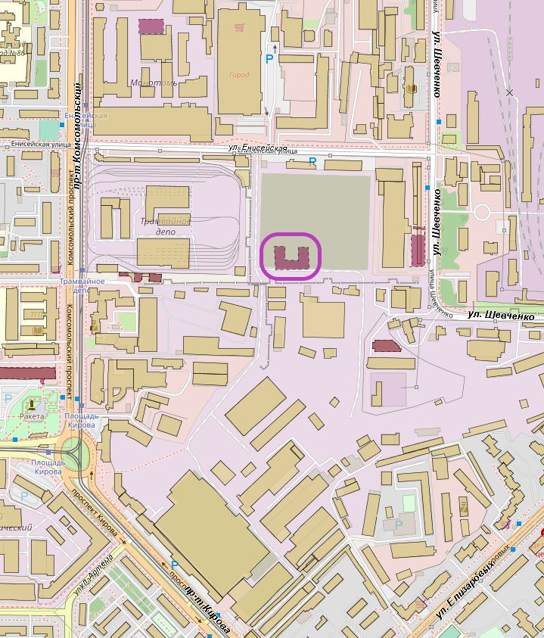

Застройщик | Участник долевого строительства
_______________________________  Гозун Е.В. | ___________________________________________

Приложение № 2
к Договору № ___________
от «______» _______ 2023 г.

План квартиры № ______ (в экспликации ______) общей площадью ______ ±5% кв.м. на _____ этаже Жилого здания №3 со встроенно-пристроенными нежилыми помещениями по ул. Енисейская 35а

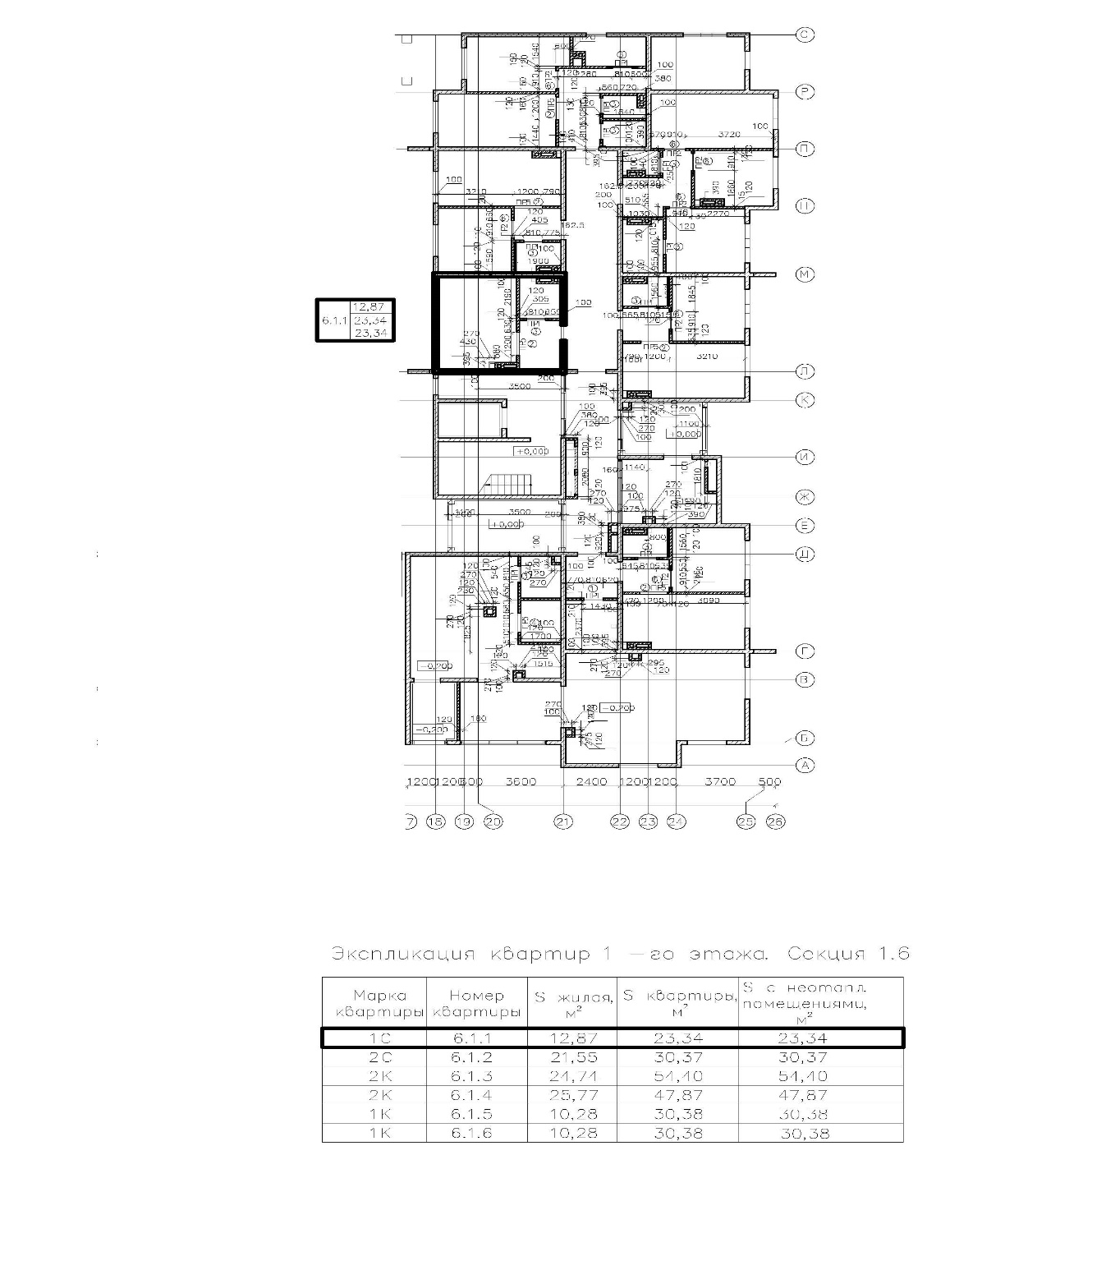

Застройщик:  ООО СЗ «Парапарк»  _______________________________ Гозун Е.В. |  | Участник долевого строительства:  _______________________________

Приложение № 3
к Договору № _______________
от «___» __________ 20___ г.

Цена договора и порядок оплаты цены договора
1. Цена договора, то есть размер денежных средств, подлежащих уплате Участником долевого строительства на возмещение затрат на строительство жилого здания «Жилое здание №3 со встроенно-пристроенными нежилыми помещениями по ул. Енисейская, 35а в г. Томске» (многоквартирного дома) и на оплату услуг Застройщика составляет ___________________________ рублей 00 копеек.
2. Участник долевого строительства обязуется оплатить указанную в п. 1 настоящего Приложения стоимость в следующем порядке:
2.1 За счет собственных средств сумму в размере ___________________________________ рублей – не позднее 5 (Пяти) банковских дней с даты государственной регистрации настоящего Договора;
2.2 За счет кредитных средств сумму в размере __________________________________________ рублей 00 копеек - не позднее 5 (Пяти) банковских дней с даты государственной регистрации настоящего Договора.
Кредитные средства предоставляются Участнику долевого строительства _________________________________________________________________________________, являющимся кредитной организацией по законодательству Российской Федерации (Генеральная лицензия Банка России на осуществление банковских операций от «____» _____________ _______), (далее именуемым Банк).
Кредитные средства предоставляются по Кредитному договору, заключаемому между Участником долевого строительства и Банком (далее по тексту – Кредитный договор), в сумме ______________________________________________________________________ на срок ________________________________.
Иные условия предоставления кредита предусмотрены Кредитным договором.
Расчеты между сторонами производятся с использованием счета эскроу, открытого на имя депонента (участника долевого строительства) в уполномоченном банке (эскроу-агенте).
Эскроу-агент: Публичное акционерное общество «Сбербанк России» (сокращенное наименование ПАО Сбербанк), место нахождения: г. Москва; адрес: 117997, г. Москва, ул. Вавилова, д. 19; адрес электронной почты: Escrow_Sberbank@sberbank.ru, номер телефона: 900 – для мобильных, 8 (800) 555 55 50 – для мобильных и городских.
Срок условного депонирования денежных средств - 6 (Шесть) месяцев с даты ввода объекта в эксплуатацию, определяемой как последняя дата квартала ввода в эксплуатацию, указанного в проектной декларации.
Срок внесения денежных средств на счет эскроу – не позднее 5 (Пяти) рабочих дней с даты государственной регистрации настоящего Договора.
Размер депонируемой суммы - _______________________________________________________________________ рублей 00 копеек.
Депонент: {Участник ДДУ}
Бенефициар: {ООО СЗ "Парапарк"}
Допускается досрочное исполнение обязательств по оплате Участником долевого строительства стоимости договора, но не ранее даты государственной регистрации настоящего договора.

  - Исполнение обязательств по оплате Участником долевого строительства цены договора ранее даты государственной регистрации настоящего договора, не допускается. В случае оплаты Участником цены договора или части цены договора до даты государственной регистрации настоящего договора, Участник возмещает Застройщику расходы на уплату административных штрафов, связанных с нарушением порядка привлечения денежных средств Участника, предусмотренного Законом о Долевом Участии на основании письменного требования Застройщика в срок не позднее 3 (трех) рабочих дней с даты получения указанного требования.

4. На основании ст. 77.2 Федерального закона № 102-ФЗ «Об ипотеке (залоге недвижимости)» права требования Участника долевого строительства по настоящему Договору находятся в силу закона в залоге у Банка с момента государственной регистрации ипотеки (залога) прав требований в Едином государственном реестре недвижимости в обеспечение исполнения обязательств Участника долевого строительства по Кредитному договору. Залогодержателем по данному залогу будет являться Банк, а залогодателем – Участник долевого строительства.
Залог прав требований Участника долевого строительства по настоящему Договору действует с момента его регистрации в Едином государственном реестре недвижимости и до момента государственной регистрации права собственности Объекта долевого строительства, на Участника.
На основании ст.ст. 77, 77.2 Федерального закона «Об ипотеке (залоге недвижимости)» Квартира находится в силу закона в залоге у Банка с момента государственной регистрации ипотеки в Едином государственном реестре недвижимости до полного и надлежащего исполнения Участником долевого строительства своих обязательств перед Банком по Кредитному договору. Залогодержателем по данному залогу будет являться Банк, залогодателем – Участник долевого строительства.
Последующая ипотека, иное обременение, отчуждение, уступка права требования, перепланировка/переустройство Квартиры могут быть осуществлены только с письменного согласия Банка.

3. Днем оплаты денежных средств Стороны считают день зачисления денежных средств на счет эскроу. Обязанность участника долевого строительства по уплате обусловленной договором цены считается исполненной с момента поступления денежных средств на открытый в уполномоченном банке счет эскроу.

4. Стороны обязуются соблюдать согласованный порядок оплаты, предусмотренный настоящим Приложением.

Застройщик:  ООО СЗ «Парапарк»  _______________________________ Гозун Е.В. |  | Участник долевого строительства:  _______________________________

